Parcial Soporte Plataforma

Paso 1. Instala Windows 10 Profesional en una máquina virtual utilizando VirtualBox, el nombre de la máquina virtual es [apellido del estudiante].

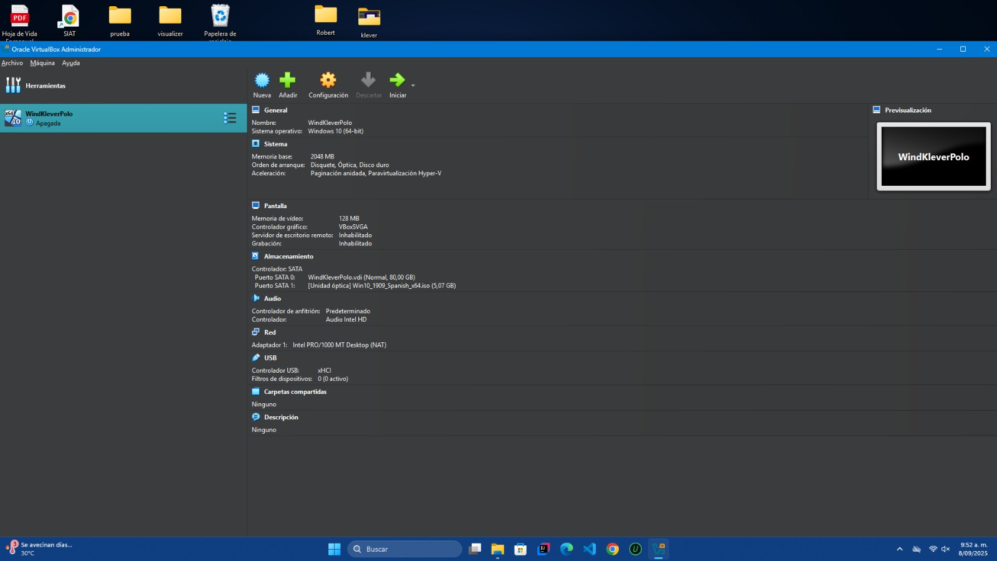

Paso 2. Durante la instalación, crea dos particiones: Unidad C (40 GB) y Unidad D (40 GB).

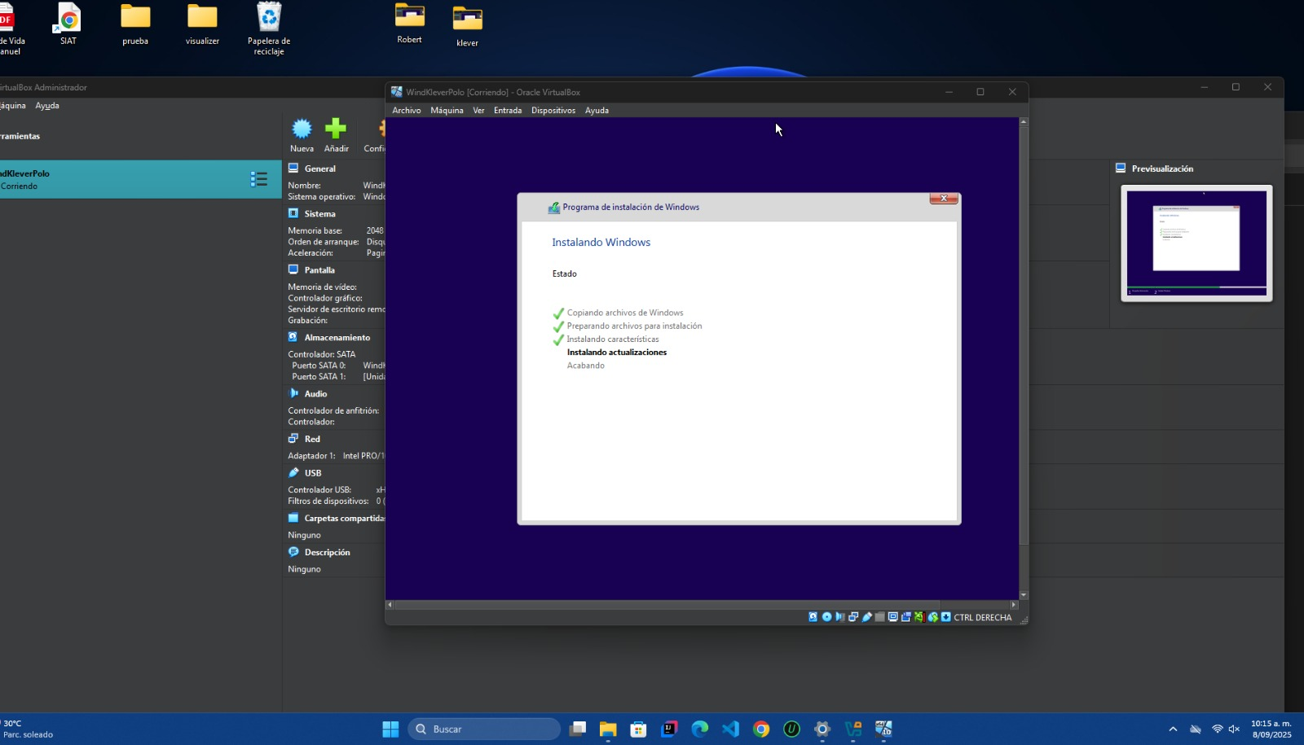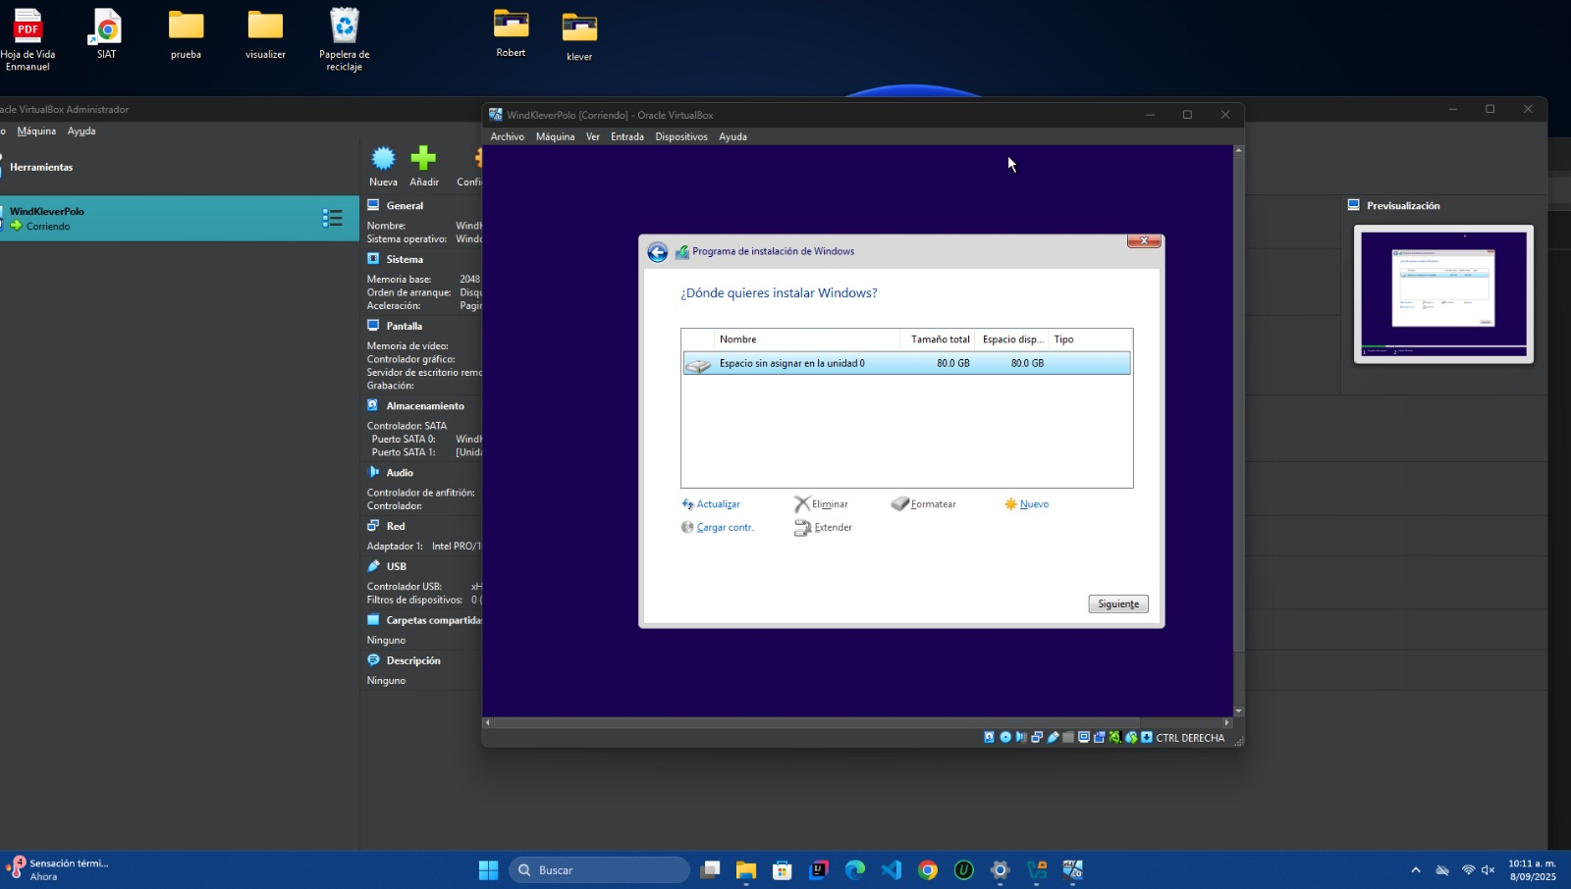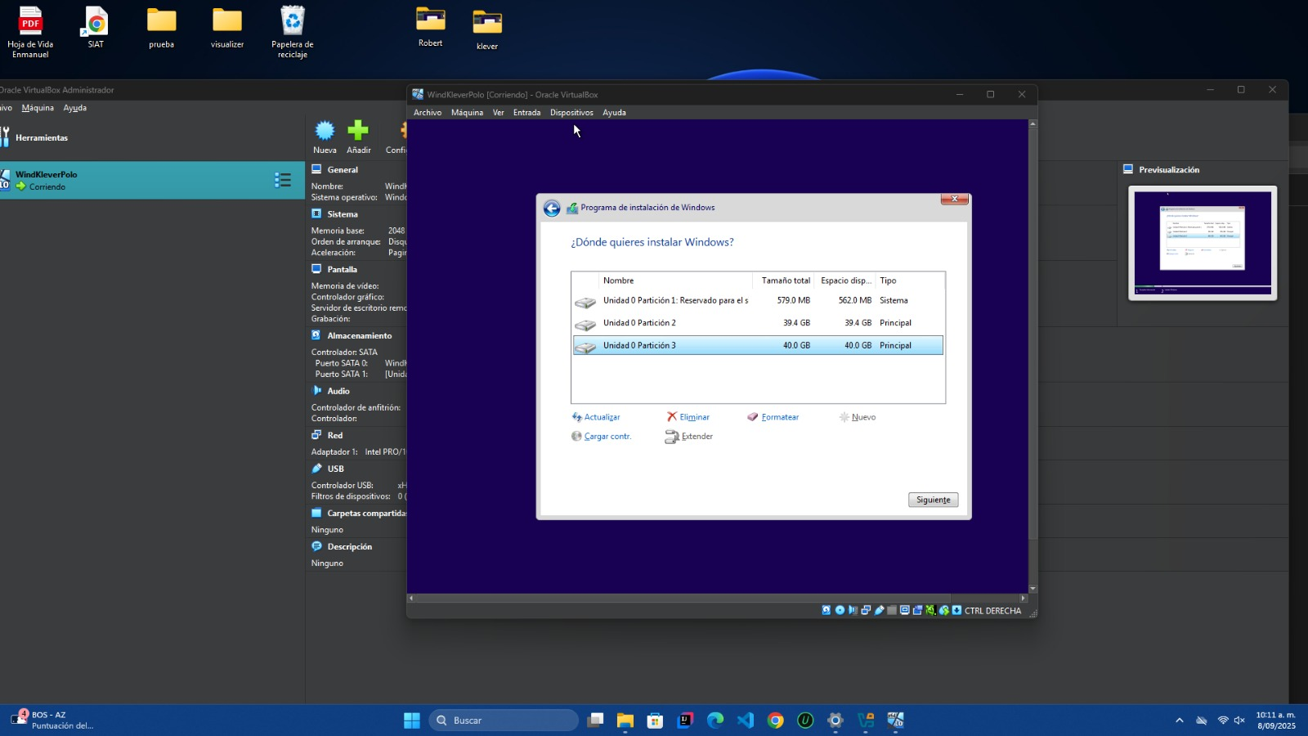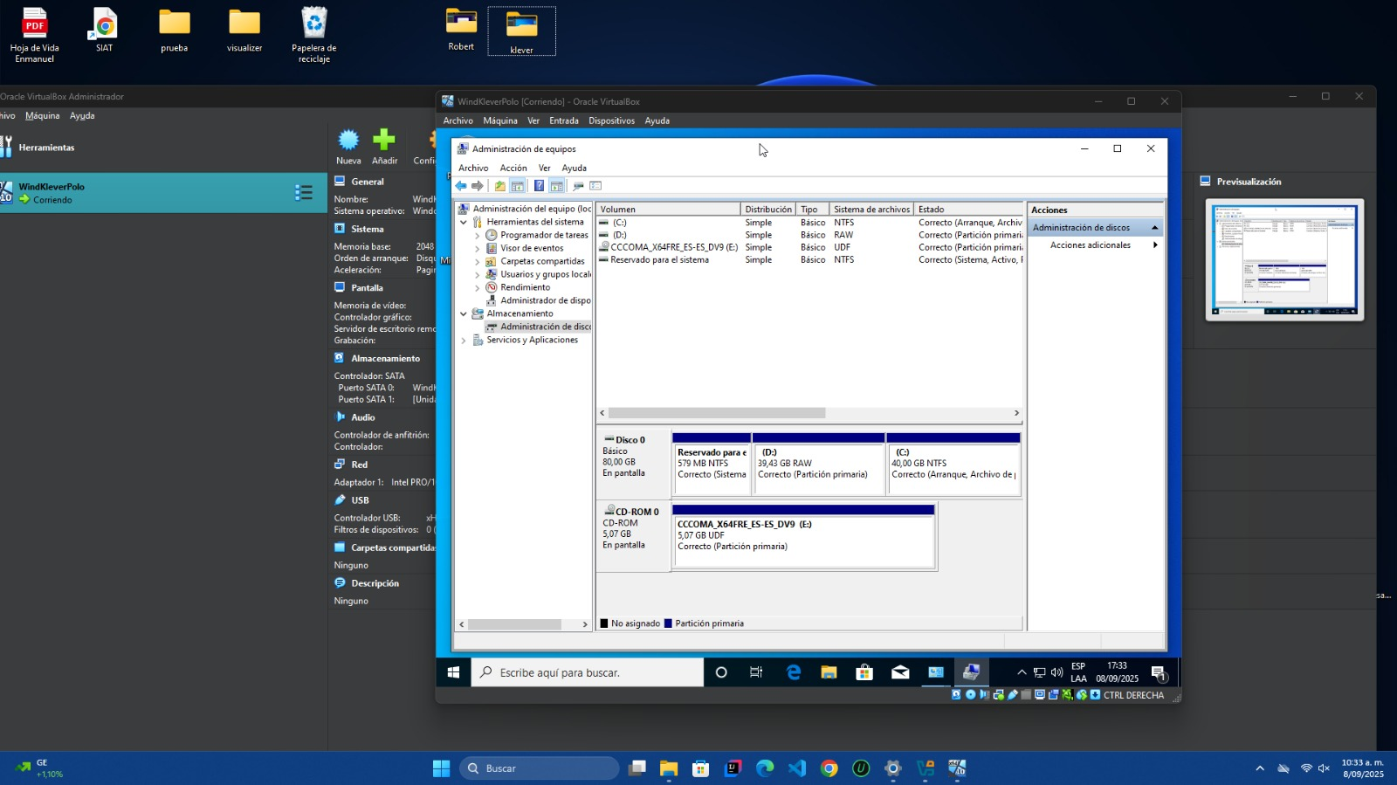

Paso 3. Accede al Panel de Control y explora las siguientes herramientas administrativas: - Detener el servicio “Temas” e inicia el servicio “Control parental”.

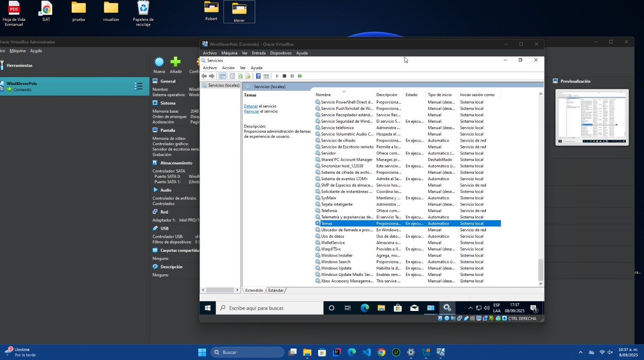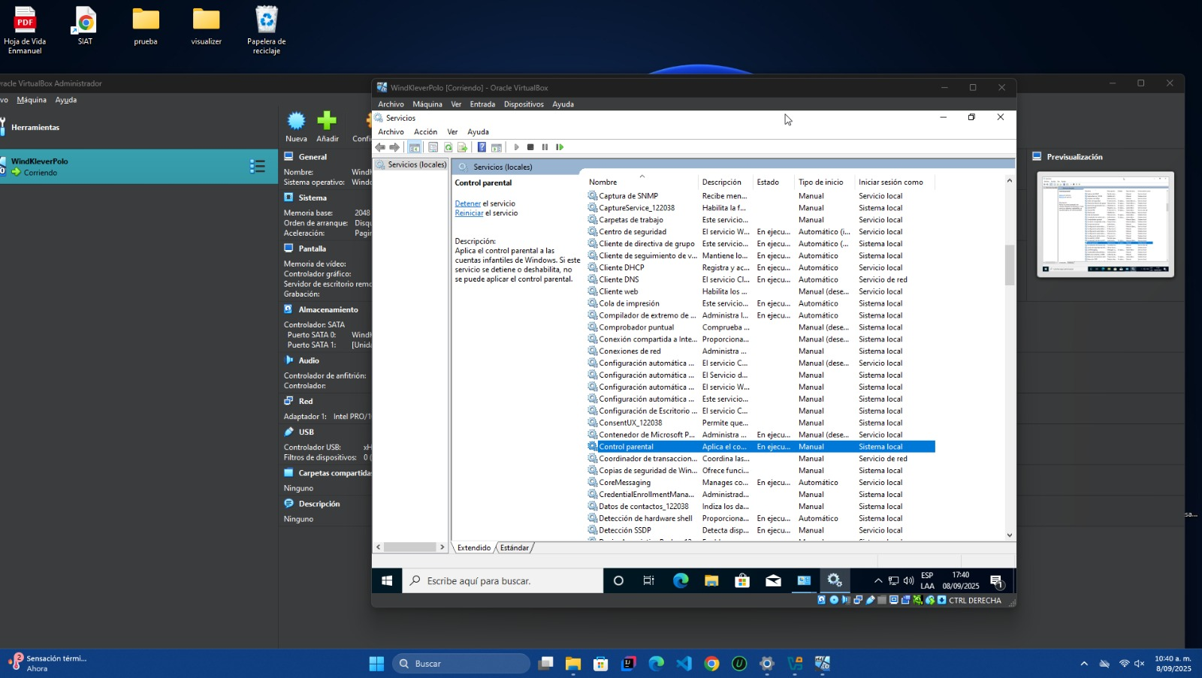

- Ingresar al modo seguro en Windows 10 Pro y ejecutar “Liberador de espacios en disco”

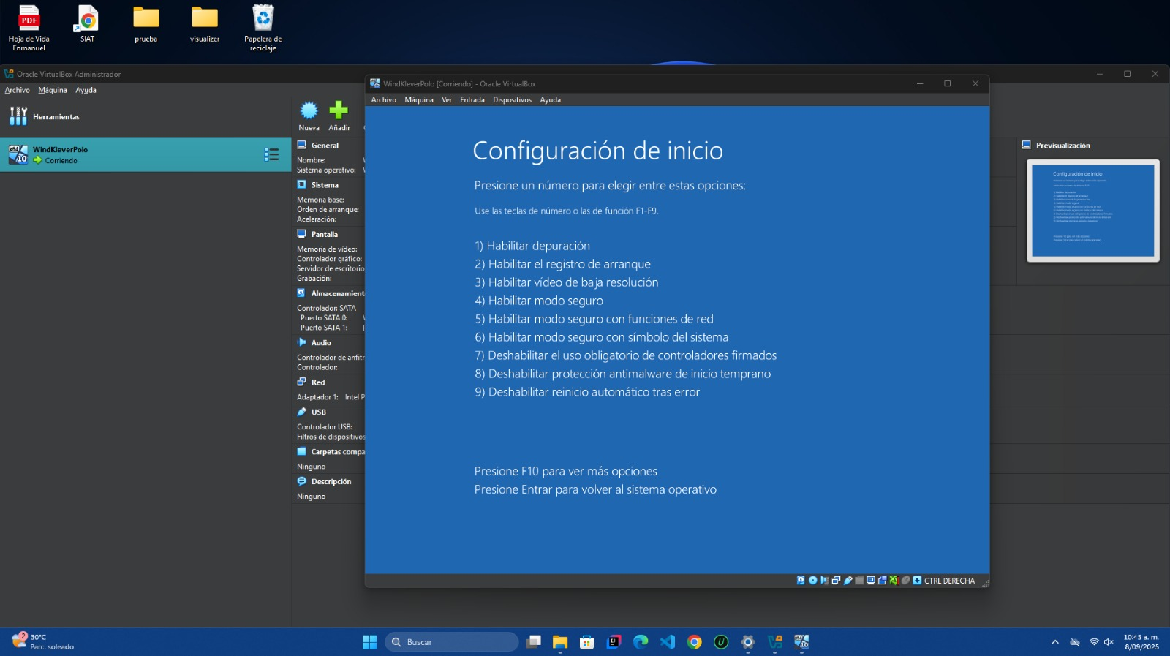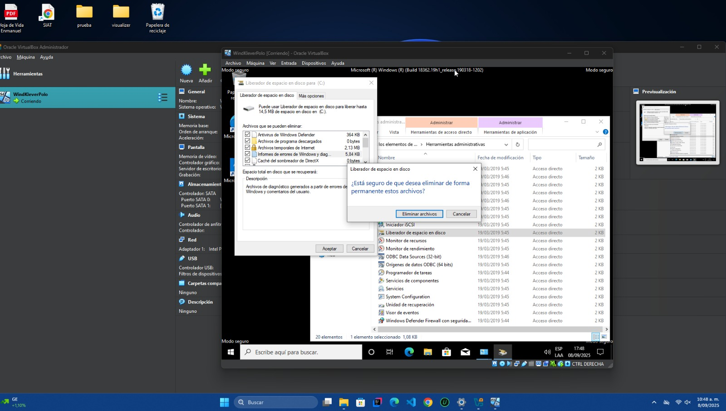

- Captura imagen del estado del monitor de recursos.

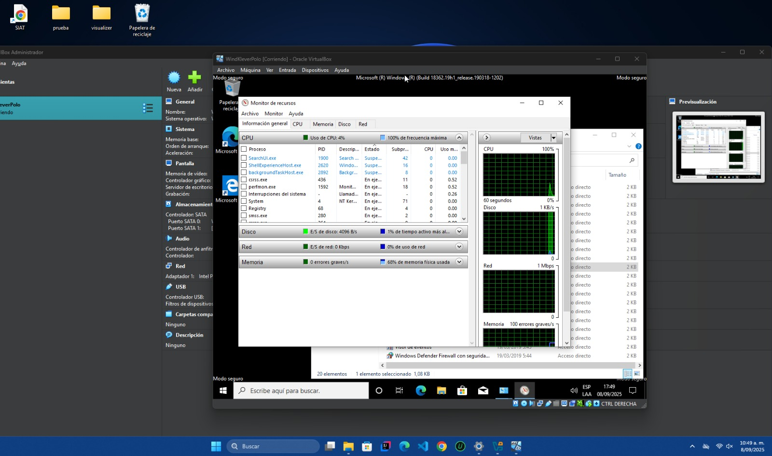

Paso 4. Crea dos usuarios: uno invitado y uno administrador con el nombre de Programador, ambos con contraseña

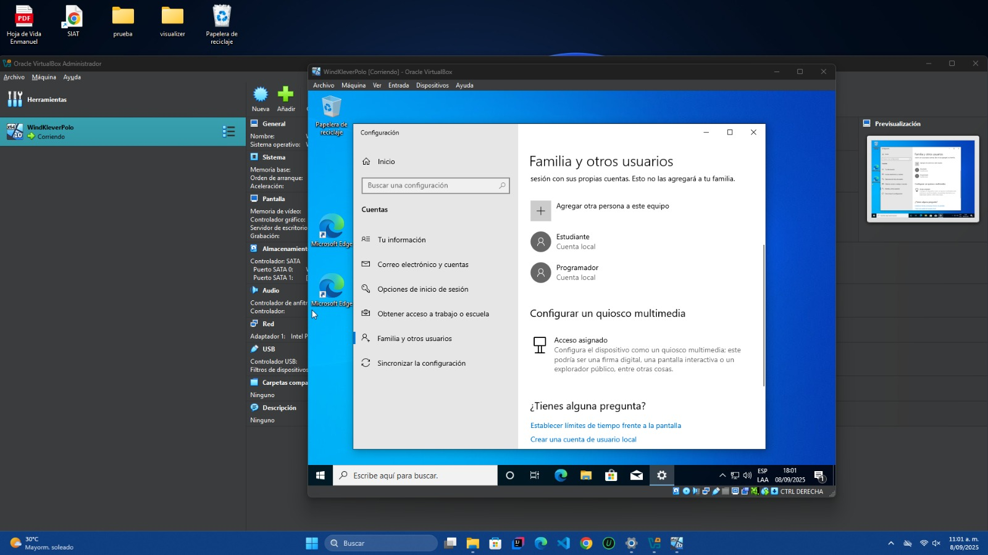

5. Desde la herramienta Administración de discos, divide la unidad D en dos particiones de 20 GB cada una

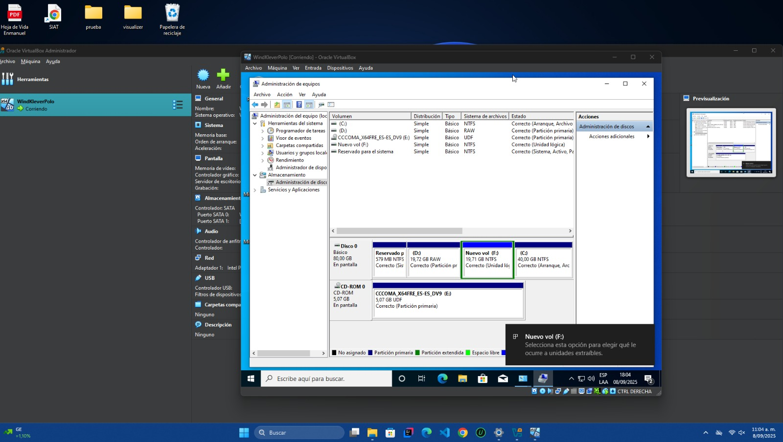

6. Ingresa Windows Defender y realiza un Examen rápido del sistema.

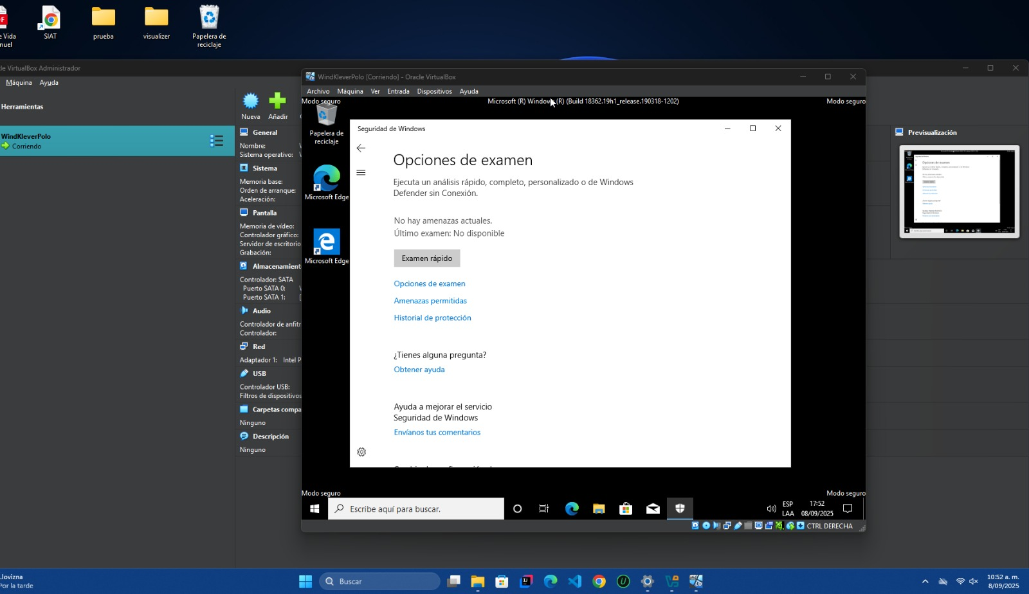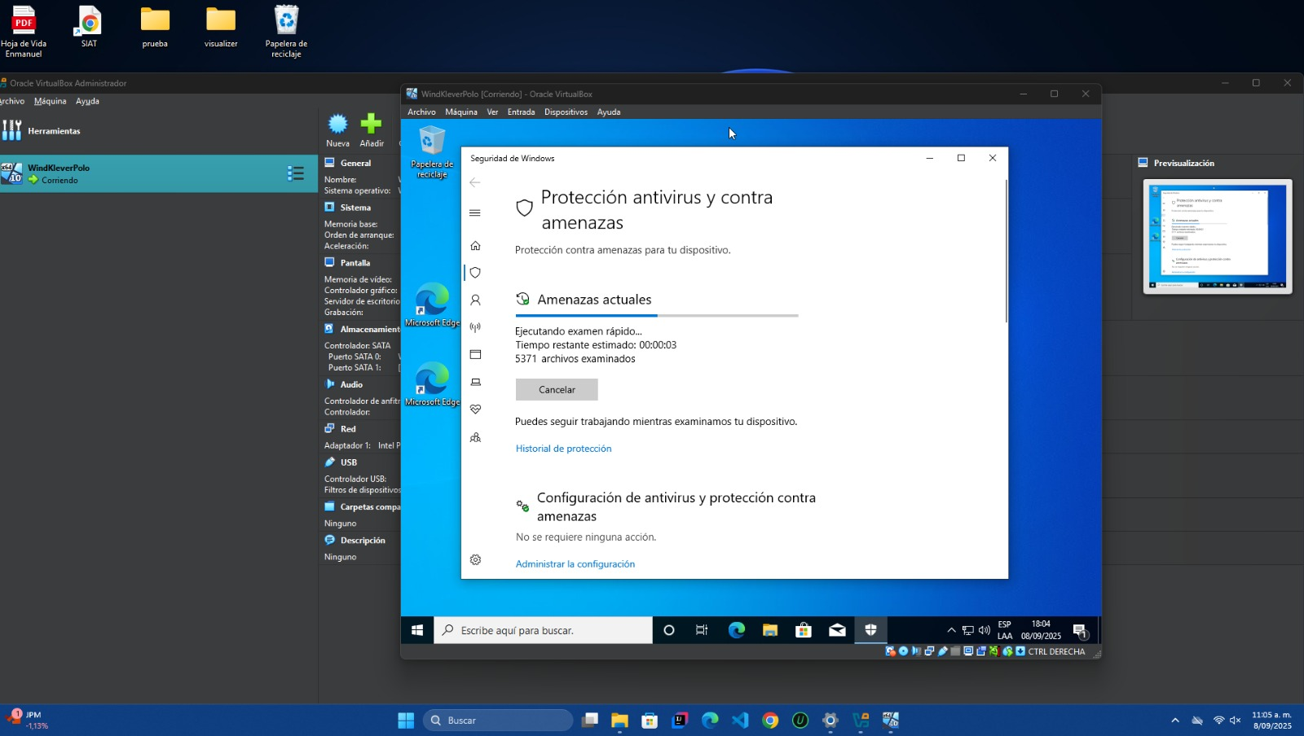

Paso 7. Establecer dirección IP versión 4 con la siguiente información:

Paso 8. Acceder al símbolo del sistema y capturar la información del nombre del host y la dirección IP asignada en el punto anterior: colocar el siguiente comando ipconfig /all.

